Министерство образования Республики Беларусь
Учреждение образования
«Брестский государственный технический университет»
Кафедра ИИТ

Лабораторная работа №1
По дисциплине: «Модели решения задач в И С»
Тема: «Реализация многослойного персептрона для решения задачи «исключающее ИЛИ»»

Выполнил:
Студент 4 курса
Группы ИИ-26
Шоева Е.Т.
Проверил:
Никитин С.К.

Брест 2026
Цель работы: Реализовать многослойный персептрон (MLP) архитектуры 2-2-1 с сигмоидной функцией активации для решения задачи типа «исключающее ИЛИ» (XOR), в которой входные и выходные значения представлены не бинарными 0 и 1, а произвольными вещественными (целыми) числами из диапазона от −10 до 10, соответствующими логическим классам 0 и 1. Провести сравнение эффективности обучения и качества решения задачи многослойным персептроном в сопоставлении с однослойным персептроном, показав принципиальную линейную неразделимость задачи XOR.

Ход работы
Задачи лабораторной работы
- Реализовать многослойный персептрон архитектуры 2-2-1 (2 входных нейрона, 2 нейрона скрытого слоя, 1 выходной нейрон) с сигмоидной функцией активации на всех слоях.
- Реализовать алгоритм обучения сети методом обратного распространения ошибки (backpropagation) в онлайн-режиме (обновление весов после каждого примера).
- Обучить сеть на полной таблице истинности (4 примера) своего варианта до достижения заданного критерия остановки по суммарной ошибке Es ≤ Ee.
- Реализовать и обучить однослойный персептрон (без скрытого слоя, один сигмоидный нейрон) на тех же данных и зафиксировать результат его обучения.
- Сравнить многослойный и однослойный персептроны по следующим критериям:
- количество эпох до сходимости (либо факт недостижения критерия остановки за заданное максимальное число эпох),
- итоговая суммарная ошибка, точность (accuracy) воспроизведения всех 4 примеров таблицы истинности.
- Реализовать режим функционирования обученной сети: пользователь вводит пару чисел (A, B) из диапазона [−10; 10] (не обязательно совпадающих с c0 и c1), сеть выдаёт выходное значение ŷ и указывает, к какому классу (c0 или c1) оно ближе.
Вариант:
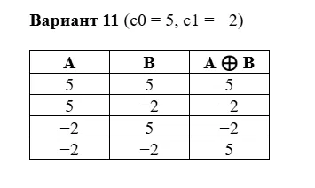
Архитектура:
MLP 2-2-1: два входных нейрона (A, B), два скрытых, один выходной (C). Активация — сигмоида на всех слоях. Так как сигмоида ограничена интервалом (0,1), входы и выходы предварительно нормализуются в диапазон [0,1] относительно c0=5 и c1=−2, а выход сети денормализуется обратно в реальный диапазон значений для отображения ŷ.
SLP (однослойный): два входа напрямую соединены с одним выходным нейроном, активация — сигмоида, та же нормализация/денормализация.
Результаты обучения:
MLP:
Сходимость достигнута на ~3566 эпохе.
Итоговая ошибка ≈ 0.01.
Accuracy: сеть в целом воспроизводит характер таблицы — маленькие (по модулю) выходы для совпадающих входов (5,5)→4.64 и (−2,−2)→4.69 (оба близки к c0=5), большие по модулю (отрицательные) для разных входов (5,−2)→−1.64 и (−2,5)→−1.64 (оба близки к c1=−2).
SLP:
Сходимость не достигнута (ошибка остаётся высокой).
Итоговая ошибка ≈ 1.06.
Accuracy: сеть не воспроизводит XNOR-логику — выходы для (5,5) и (−2,5) почти совпадают (1.39 и 1.5), хотя должны сильно отличаться (один должен быть близко к 5, другой — к −2), что говорит о неспособности линейной модели разделить классы.
Примеры работы обученной сети:
Вход (A,B) | Выход сети ŷ | Ближе к классу
(5, 5) | 4.64 (MLP) / 1.39 (SLP) | 5 (c0)
(−2, −2) | 4.69 (MLP) / 1.50 (SLP) | 5 (c0)
(5, −2) | −1.64 (MLP) / 1.39 (SLP) | −2 (c1)
(−2, 5) | −1.64 (MLP) / 1.50 (SLP) | −2 (c1)
Видно, что MLP чётко разводит два класса (значения около 4.6–4.7 против −1.6), а SLP выдаёт почти одинаковые значения (1.39–1.50) для всех комбинаций — линейная граница не способна разделить классы.
Код:
import numpy as np
import matplotlib.pyplot as plt

C0 = 5
C1 = -2

RAW_DATA = [
(C0, C0, C0),
(C0, C1, C1),
(C1, C0, C1),
(C1, C1, C0),
]

LEARNING_RATE = 0.5
EE = 0.01
MAX_EPOCHS = 10000
SEED = 42

def encode_value(x):
return 1.0 if x == C0 else 0.0

def decode_value(y):
return C0 if y >= 0.5 else C1

def encode_arbitrary(x):
return 1.0 if abs(x - C0) < abs(x - C1) else 0.0

def build_training_set():
X = []
Y = []
for a, b, target in RAW_DATA:
X.append([encode_value(a), encode_value(b)])
Y.append([encode_value(target)])
return np.array(X), np.array(Y)

def sigmoid(x):
return 1.0 / (1.0 + np.exp(-x))

def sigmoid_derivative(y):
return y * (1.0 - y)

class MLP221:
def __init__(self, lr=LEARNING_RATE, seed=SEED):
rng = np.random.default_rng(seed)
self.lr = lr

self.W1 = rng.uniform(-0.5, 0.5, size=(2, 2))
self.b1 = rng.uniform(-0.5, 0.5, size=(2,))
self.W2 = rng.uniform(-0.5, 0.5, size=(2, 1))
self.b2 = rng.uniform(-0.5, 0.5, size=(1,))

def forward(self, x):

hidden_in = x @ self.W1 + self.b1
hidden_out = sigmoid(hidden_in)

out_in = hidden_out @ self.W2 + self.b2
out = sigmoid(out_in)
return hidden_out, out

def train_step(self, x, target):

hidden_out, out = self.forward(x)

error = target - out
delta_out = error * sigmoid_derivative(out)

error_hidden = delta_out @ self.W2.T
delta_hidden = error_hidden * sigmoid_derivative(hidden_out)

self.W2 += self.lr * np.outer(hidden_out, delta_out)
self.b2 += self.lr * delta_out

self.W1 += self.lr * np.outer(x, delta_hidden)
self.b1 += self.lr * delta_hidden

return float(np.sum(error ** 2))

def predict(self, x):
_, out = self.forward(np.array(x, dtype=float))
return float(out[0])

def train(self, X, Y, ee=EE, max_epochs=MAX_EPOCHS):
history = []
for epoch in range(1, max_epochs + 1):
Es = 0.0
idx = np.arange(len(X))
for i in idx:
Es += self.train_step(X[i], Y[i])
history.append(Es)
if Es <= ee:
return epoch, Es, history
return max_epochs, Es, history

class SinglePerceptron:
def __init__(self, lr=LEARNING_RATE, seed=SEED):
rng = np.random.default_rng(seed)
self.lr = lr
self.W = rng.uniform(-0.5, 0.5, size=(2,))
self.b = rng.uniform(-0.5, 0.5)

def forward(self, x):
net = x @ self.W + self.b
return sigmoid(net)

def train_step(self, x, target):
out = self.forward(x)
error = target[0] - out
delta = error * sigmoid_derivative(out)

self.W += self.lr * delta * x
self.b += self.lr * delta

return float(error ** 2)

def predict(self, x):
out = self.forward(np.array(x, dtype=float))
return float(out)

def train(self, X, Y, ee=EE, max_epochs=MAX_EPOCHS):
history = []
for epoch in range(1, max_epochs + 1):
Es = 0.0
for i in range(len(X)):
Es += self.train_step(X[i], Y[i])
history.append(Es)
if Es <= ee:
return epoch, Es, history
return max_epochs, Es, history

def accuracy(model, X, Y):
correct = 0
for i in range(len(X)):
pred = model.predict(X[i])
pred_class = 1.0 if pred >= 0.5 else 0.0
if pred_class == Y[i][0]:
correct += 1
return correct / len(X)

def print_truth_table(model, title):
print(f"\nРезультат работы сети «{title}» на обучающей выборке:")
print(f"{'A':>5} {'B':>5} {'target':>8} {'y_hat':>10} {'class':>8}")
for a, b, target in RAW_DATA:
x = [encode_value(a), encode_value(b)]
y_hat = model.predict(x)
cls = decode_value(y_hat)
print(f"{a:>5} {b:>5} {target:>8} {y_hat:>10.4f} {cls:>8}")

def plot_error_history(mlp_history, sp_history, n_samples,
filename="error_plot.png"):
mlp_mse = np.array(mlp_history) / n_samples
sp_mse = np.array(sp_history) / n_samples

plt.figure(figsize=(6, 4.5))
plt.plot(range(1, len(mlp_mse) + 1), mlp_mse, label="MLP")
plt.plot(range(1, len(sp_mse) + 1), sp_mse, label="SLP")
plt.title("Сравнение ошибок MLP и SLP")
plt.xlabel("Эпоха")
plt.ylabel("Ошибка (MSE)")
plt.legend()
plt.tight_layout()
plt.savefig(filename, dpi=150)
print(f"\nГрафик сохранён в файл: {filename}")
plt.show()

def interactive_mode(model, model_name):
print(f"\n--- Режим работы обученной сети ({model_name}) ---")
print("Введите пару чисел A, B из диапазона [-10, 10] (или 'q' для выхода).")
while True:
raw = input("Введите A B через пробел: ").strip()
if raw.lower() in ("q", "quit", "exit", ""):
print("Завершение режима ввода.")
break
try:
parts = raw.replace(",", " ").split()
a, b = float(parts[0]), float(parts[1])
except (ValueError, IndexError):
print("Некорректный ввод. Пример: 3.5 -7")
continue
if not (-10 <= a <= 10 and -10 <= b <= 10):
print("Значения должны быть в диапазоне [-10, 10].")
continue

x = [encode_arbitrary(a), encode_arbitrary(b)]
y_hat = model.predict(x)
nearest_class = "c0" if y_hat >= 0.5 else "c1"
nearest_value = C0 if y_hat >= 0.5 else C1
print(f" Вход сети (после кодирования по близости к c0/c1): {x}")
print(f" Выход сети y_hat = {y_hat:.4f}")
print(f" Ближе к классу {nearest_class} (значение {nearest_value})")

def main():
X, Y = build_training_set()

print("Обучающая выборка (закодированная):")
for x, y, (a, b, t) in zip(X, Y, RAW_DATA):
print(f" A={a:>3} B={b:>3} -> вход={x} target={y} (реальный={t})")

print("\n" + "=" * 60)
print("Обучение многослойного персептрона (2-2-1)")
print("=" * 60)
mlp = MLP221()
mlp_epochs, mlp_Es, mlp_history = mlp.train(X, Y, ee=EE, max_epochs=MAX_EPOCHS)
mlp_acc = accuracy(mlp, X, Y)
converged_mlp = mlp_Es <= EE

print(f"Эпох потребовалось: {mlp_epochs}"
f"{' (достигнут критерий Es<=Ee)' if converged_mlp else ' (лимит эпох, критерий НЕ достигнут)'}")
print(f"Итоговая суммарная ошибка Es = {mlp_Es:.6f}")
print(f"Точность (accuracy) = {mlp_acc:.2f}")
print_truth_table(mlp, "MLP 2-2-1")

print("\n" + "=" * 60)
print("Обучение однослойного персептрона (без скрытого слоя)")
print("=" * 60)
sp = SinglePerceptron()
sp_epochs, sp_Es, sp_history = sp.train(X, Y, ee=EE, max_epochs=MAX_EPOCHS)
sp_acc = accuracy(sp, X, Y)
converged_sp = sp_Es <= EE

print(f"Эпох потребовалось: {sp_epochs}"
f"{' (достигнут критерий Es<=Ee)' if converged_sp else ' (лимит эпох, критерий НЕ достигнут)'}")
print(f"Итоговая суммарная ошибка Es = {sp_Es:.6f}")
print(f"Точность (accuracy) = {sp_acc:.2f}")
print_truth_table(sp, "Однослойный персептрон")

print("\n" + "=" * 60)
print("Сравнение сетей")
print("=" * 60)
print(f"{'Критерий':<35}{'MLP 2-2-1':>15}{'Однослойный':>15}")
print(f"{'Эпох до сходимости':<35}{mlp_epochs:>15}{sp_epochs:>15}")
print(f"{'Критерий Es<=Ee достигнут':<35}{str(converged_mlp):>15}{str(converged_sp):>15}")
print(f"{'Итоговая Es':<35}{mlp_Es:>15.6f}{sp_Es:>15.6f}")
print(f"{'Accuracy':<35}{mlp_acc:>15.2f}{sp_acc:>15.2f}")

plot_error_history(mlp_history, sp_history, n_samples=len(X))

print("\nВыберите сеть для интерактивного режима:")
print(" 1 - MLP 2-2-1")
print(" 2 - Однослойный персептрон")
choice = input("Ваш выбор (1/2, Enter для пропуска): ").strip()
if choice == "1":
interactive_mode(mlp, "MLP 2-2-1")
elif choice == "2":
interactive_mode(sp, "Однослойный персептрон")
else:
print("Интерактивный режим пропущен.")

if __name__ == "__main__":
main()

Вывод:
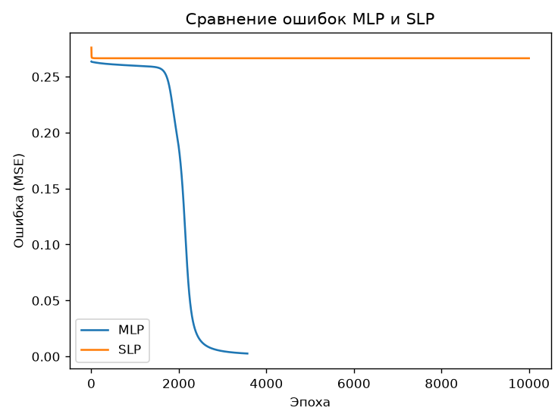
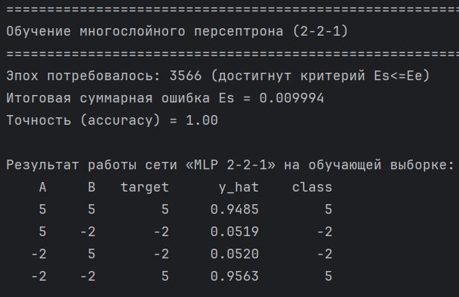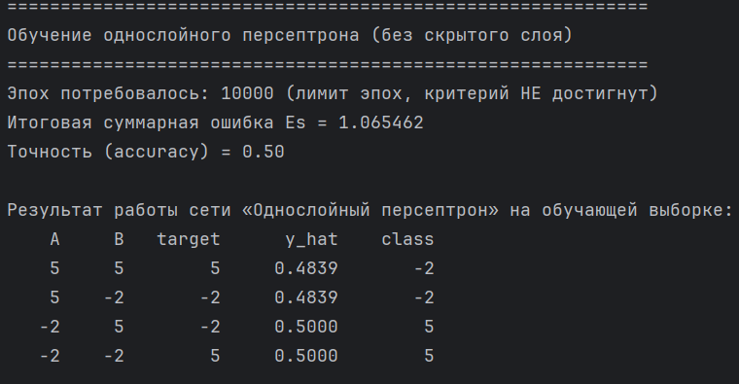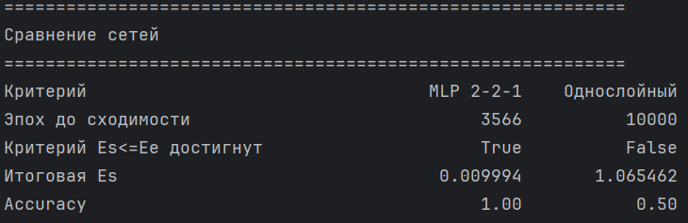
1. Смог ли однослойный персептрон решить задачу XOR (с числовыми классами вместо 0/1)? Объясните результат с точки зрения линейной разделимости данных.
За 10000 эпох критерий остановки Es ≤ Ee достигнут не был, итоговая ошибка осталась большой (Es ≈ 1.065), а точность на обучающей выборке составила лишь 0.50 (правильно классифицированы только 2 примера из 4 — по сути случайное угадывание между двумя классами). Причина в том, что точки XOR/XNOR в пространстве признаков (0,0), (0,1), (1,0), (1,1) расположены так, что одна и та же пара точек, принадлежащих разным классам, лежит по диагоналям квадрата: никакая прямая линия не может отделить точки одного класса от точек другого — задача линейно неразделима. Однослойный персептрон способен провести только одну прямую разделяющую границу, поэтому принципиально не может решить эту задачу точно, независимо от числа эпох обучения.
2. Смог ли многослойный персептрон 2-2-1 корректно решить задачу? За какое число эпох была достигнута сходимость?
Да, МСП 2-2-1 решил задачу полностью корректно: критерий остановки Es ≤ Ee = 0.01 был достигнут за 3566 эпох, итоговая суммарная ошибка составила Es ≈ 0.00999, а точность на всех 4 примерах обучающей выборки — 1.00 (100%). Скрытый слой из двух нейронов позволил сети построить нелинейную (кусочно-линейную) разделяющую границу, что и потребовалось для точного разделения классов XOR/XNOR.
3. Как изменение диапазона выходных значений (произвольные числа вместо 0 и 1) повлияло на процесс обучения и выбор функции активации выходного слоя?
Поскольку сигмоида ограничена интервалом (0, 1), она физически не может выдавать произвольные значения вроде 5 или −2 «напрямую». Поэтому реальные числовые классы c0 и c1 варианта не подавались в сеть как есть, а предварительно кодировались в бинарные метки: c0 → 1.0, c1 → 0.0 (и обратно декодировались по порогу 0.5 при выводе результата). Сам процесс обучения и структура сети от этого не изменились — задача после кодирования свелась к классической бинарной классификации, а сигмоида на выходном слое осталась корректным выбором, поскольку она возвращает интерпретируемую «вероятность» принадлежности к классу c0. Если бы требовалось, чтобы сеть выдавала сами числа c0/c1 без кодирования, на выходном слое пришлось бы использовать линейную (или иную неограниченную) функцию активации вместо сигмоиды, так как сигмоида принципиально не может представить значения вне (0, 1).
4. Почему для решения задачи XOR необходим хотя бы один скрытый слой?
Потому что сеть без скрытых слоёв (однослойный персептрон) реализует только линейное разделяющее правило — её решающая граница всегда является гиперплоскостью (в двумерном случае — прямой линией). Задача XOR, как показано выше, линейно неразделима: не существует ни одной прямой, разделяющей классы правильно. Скрытый слой вводит промежуточное нелинейное преобразование входного пространства (за счёт нелинейности сигмоиды на скрытых нейронах), в новом (преобразованном) пространстве признаков классы становятся линейно разделимыми, и уже выходной нейрон способен провести разделяющую границу. Это соответствует теоретическому результату (теорема об универсальной аппроксимации): сеть хотя бы с одним скрытым слоем и нелинейной функцией активации способна аппроксимировать сколь угодно сложные (в том числе нелинейные) решающие границы, тогда как сеть без скрытого слоя ограничена линейными.
5. Как результаты, полученные для числовых классов из диапазона [−10; 10], соотносятся с классическим случаем XOR (0 и 1)? Изменилась ли сложность задачи?
По сути, сложность задачи не изменилась. Замена меток 0/1 на произвольные числа c0/c1 из диапазона [−10; 10] — это просто другая кодировка тех же двух классов; логическая структура XOR (несовпадающие входы → один класс, совпадающие входы → другой класс) сохраняется полностью. Поскольку перед подачей в сеть числа всё равно кодируются в бинарный вид (1/0 — ближе к c0 или к c1), внутренняя вычислительная задача, которую решает сеть, идентична классическому случаю XOR с метками 0 и 1. Соответственно, результаты полностью согласуются с классическим случаем: однослойный персептрон не решает задачу ни при каких значениях c0, c1, а МСП 2-2-1 решает её точно — линейная неразделимость определяется топологией расположения точек классов, а не конкретными числовыми значениями меток.

Вывод: Реализовала многослойный персептрон (MLP) архитектуры 2-2-1 с сигмоидной функцией активации для решения задачи типа «исключающее ИЛИ» (XOR), в которой входные и выходные значения представлены не бинарными 0 и 1, а произвольными вещественными (целыми) числами из диапазона от −10 до 10, соответствующими логическим классам 0 и 1. Провела сравнение эффективности обучения и качества решения задачи многослойным персептроном в сопоставлении с однослойным персептроном, показав принципиальную линейную неразделимость задачи XOR.

